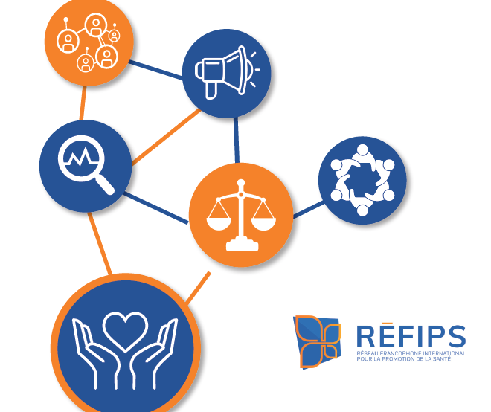
Auteures : Ibtissam Knaidil et Sarah Chaput
Mise en page : Ibtissam Knaidil

RECUEIL DES OUTILS PROPOSÉS DANS LE GUIDE PRATIQUE PLAIDOYER POUR LA SANTÉ

Le présent document regroupe des outils présentés dans le guide pratique Plaidoyer pour la santé, disponible gratuitement sur le site du RÉFIPS. Il vise à faciliter et à appuyer concrètement la planification d’une démarche de plaidoyer. Ce document s’adresse à toute personne qui souhaite mener une démarche de plaidoyer en promotion de la santé, peu importe sa profession ou son milieu de travail. Il sera certainement utile aux professionnel(le)s et intervenant(e)s francophones qui cherchent à agir sur les déterminants sociaux de la santé et l’équité.
Pour faciliter la navigation, les pages de théorie correspondantes dans le guide sur le plaidoyer sont indiquées en bas de page.

AU NOM DU RÉFIPS, BON PLAIDOYER !

Le RÉFIPS Amériques tient à remercier chaleureusement le ministère de la Santé et des Services sociaux du Québec pour son soutien financier, essentiel pour la réalisation de cette publication.

MISE EN PRATIQUE
Cycle de planification du plaidoyer

Les étapes de planification permettent de structurer la démarche de plaidoyer. Elles sont présentées dans un ordre logique, mais dans la réalité, elles peuvent suivre un ordre différent et ne seront pas nécessairement toutes complétées. Dépendamment du contexte, ces étapes peuvent se chevaucher ou être répétées pour s’adapter à l’évolution de la situation.

Vous êtes maître de votre démarche de plaidoyer, osez adapter les outils proposés à votre projet !

De la page 21 du Guide.

Identifiez le problème
Dans cet espace, formulez votre problématique

Réalisez un arbre à problèmes et un arbre à solutions
Pour affiner votre compréhension du problème et mieux envisager sur quoi il est possible d’agir, il est intéressant de schématiser les causes et les effets d’un problème à l’aide de l’exercice de l’arbre à problèmes. Pour réaliser l’arbre à problèmes, inscrivez le problème au centre et identifiez ses causes et ses conséquences dans les encadrés, comme présenté à la page 23 du guide.
Dans un deuxième temps, reformulez le problème en buts à atteindre pour démarrer l’exercice de l’arbre à solutions. Placez le but au centre de votre feuille, comme sur l’exemple situé page 24 du guide, puis identifiez les solutions permettant de l’atteindre et les effets que pourraient générer l’atteinte de ce but. L’arbre à solutions est le miroir de l’arbre à problèmes.
Pour visualiser un exemple d’arbre à problèmes et à solutions, référez-vous au guide (p. 22 à 24). Le choix de la plateforme pour réaliser l’arbre à problèmes et à solutions est à votre convenance. Voici tout de même une proposition de plateformes sur lesquelles vous pouvez réaliser gratuitement les deux arbres : Miro, Excalidraw, GitMind, Conceptboard, WebBoard.

De la page 22 à 24 du Guide.

Thème/Question de recherche | Sous-thème/  Question recherche | Où pouvez-vous trouver cette information ?  Et comment collecterez-vous ou analyserez-vous l’information ?
Planifiez votre recherche
Le tableau suivant permet de structurer votre recherche documentaire en considérant les dimensions pertinentes à documenter.

De la page 25 à 30 du Guide.

Élaborez une ligne du temps
Pour comprendre les racines historiques de la problématique d’intérêt, la ligne du temps est un exercice simple à réaliser. Cet outil vous permet d’identifier les principaux événements récents (derniers mois ou années) qui ont influencé le contexte dans lequel le problème se pose.
Pour faire votre ligne du temps, vous pouvez choisir la plateforme de votre choix (exemples gratuits : Timegraphics, Genially). La ligne du temps peut également se faire à la main, sur Word, Google docs ou PowerPoint.

Analysez le contexte interne (Forces, Faiblesses) et externe (Opportunités, Menaces) de votre organisation – FFOM ou SWOT en anglais
Cet outil permet d’analyser les forces et les faiblesses de votre groupe/organisation ainsi que d’identifier les opportunités disponibles et les menaces auxquelles vous êtes ou pourriez être confrontés.

Positif (pour l’atteinte de l’objectif) |  | Négatif (pour l’atteinte de l’objectif)
Origine interne | FORCES | FAIBLESSES
Origine externe | OPPORTUNITÉS | MENACES

ANALYSE FFOM
Une fois l’analyse FFOM complétée, vous pouvez analyser les informations à l’aide des questions ci-dessous.

- FORCES : Comment les maximiser ? Comment les utiliser pour maîtriser vos faiblesses ?
- OPPORTUNITÉS : Comment les maximiser ? Comment utiliser vos forces pour en tirer profit ? Comment en tirer profit pour corriger vos faiblesses ? En quoi permettent-elles de minimiser les menaces ?
- FAIBLESSES : Comment les minimiser ? Comment corriger les faiblesses qui risquent d’attiser des menaces ?
- MENACES : Comment les minimiser ? Comment utiliser vos forces pour les réduire ?

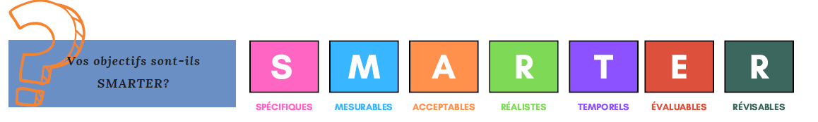
Définissez votre but (ce but est une visée qui n’a pas besoin d’être mesurable, mais qui montre la direction vers laquelle on tend)
Quelle est l’intention générale de votre démarche de plaidoyer, à long terme ?
De la page 31 à 32 du Guide.
Définissez vos objectifs
Quels sont les objectifs de votre projet ?

Cet outil vous permet d’identifier les parties prenantes, de les classer et de documenter leur intérêt et leur position envers votre question de plaidoyer.

Parties prenantes  (par catégories) | Organisation/  Groupe | Personne clé dans  l’organisation ou le  groupe | Intérêts/enjeux | Position concernant  le plaidoyer
Ex. Personnes touchées par le problème
Ex. Gouvernement et décideurs
Ex. Autres organisations clés
Ex. Médias
 | De la page 32 à 36 du Guide.
Ex. Organismes internationaux

Cet outil vous permet de cibler les parties prenantes les plus utiles pour vos activités de plaidoyer. Pour un exemple concret de l’utilisation de cet outil, consultez la page 34 du guide.
Parties prenantes | Niveau d’accord avec  la position de plaidoyer  -3 - 2 - 1 0 1 2 3 | Niveau d’importance  du problème  3 - 2 - 1 0 1 2 3 | Niveau d’influence  3 - 2 - 1 0 1 2 3

Légende

1. Niveau d’accord avec la position de plaidoyer : De -3 à 3 (-3 = Totalement en désaccord, -2 = En désaccord, -1 = Légèrement en désaccord, 0 = Neutre, +1 = Légèrement en accord, +2 = En accord, +3 = Totalement en accord)
Identifiez les publics cibles prioritaires

Ce diagramme vous aide à identifier et à hiérarchiser vos publics cibles prioritaires et secondaires. Cet exercice vous permet d’adapter vos actions en fonction de l’importance de la question sur le public cible et de l’influence du public cible sur la question. Afin de maximiser la portée de vos actions, pensez stratégiquement et sélectionnez des publics cibles que vous avez la possibilité d’influencer et qui pourraient s’influencer mutuellement.

Élevée | Audience secondaire | Audience prioritaire | Audience prioritaire
Moyenne |  | Audience secondaire | Audience prioritaire
Faible |  |  | Audience secondaire
 | Faible | Moyenne | Élevée

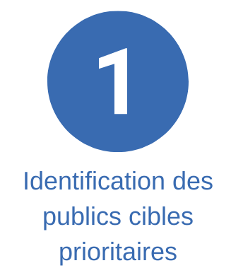
Influence de l’audience sur la question
Importance de la question pour l’audience cible
De la page 36 à 38 du Guide.
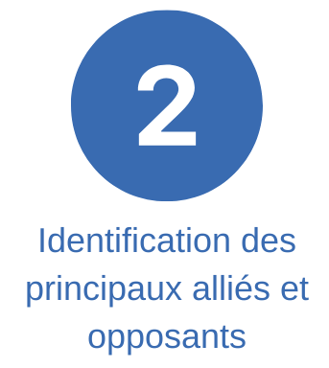
Identification des principaux alliés et opposants

Ce diagramme vous permet d’identifier les points de vue de différentes parties prenantes concernant votre position de plaidoyer, de mieux comprendre leur attitude et leur influence sur la question et d’identifier vos alliés naturels et vos opposants.

Tout à fait pour |  |  | Principaux alliés
Pour
Neutre |  |  | Champ d’action principal
Contre

Tout à fait contre |  |  | Principaux opposants
 | Faible | Moyenne | Élevée

Attitude des parties prenantes vis-à-vis de votre position

Influence des parties prenantes sur la question
De la page 36 à 38 du Guide.
Le travail de mobilisation des partenaires
La mobilisation de partenaires est essentielle dans le cadre d’une démarche de plaidoyer, puisqu’elle permet de mettre en commun les forces et les ressources nécessaires à l’atteinte de vos objectifs communs.

De la page 40 à 42 du Guide.
Quelques astuces pour trouver les bons partenaires :

- Demandez du soutien aux bonnes personnes : celles pour qui la cause est importante;
- Ralliez-vous aux personnes qui sont d’accord avec votre position et qui exercent une influence sur vos publics cibles;
- Choisissez des partenaires stratégiques : ceux qui apportent une valeur ajoutée dans votre démarche de plaidoyer (ex. : crédibilité, légitimité, visibilité, contacts);
- Tentez de rallier un partenaire d’influence inattendu : ceux qui peuvent surprendre votre public cible et le rejoindre efficacement.

Pour construire des partenariats efficaces…
- Établissez un climat de confiance avec les partenaires
- Intéressez-vous à eux et à ce qui est important pour eux
- Intéressez-les à votre démarche
- Dites leur comment ils peuvent vous aider !
Analysez et gérez les risques de la démarche de plaidoyer
Le tableau suivant vous permet d’analyser les risques, les conséquences attendues si ces risques s’avéraient et de planifier les mesures à prendre pour les éviter ou les minimiser.

Nature du risque | Niveau de risque  Faible-Moyen-Élevé | Personnes, groupes touchés | Mesures à prendre pour atténuer ou éviter le risque

De la page 38 à 39 du Guide.
Formulez les messages principaux et identifiez les publics cibles de ces messages
Votre message principal devrait être compris et adapté à tous vos publics cibles. Pour chacune de vos cibles, adaptez vos messages et vos stratégies de communication.

Message principal :
Public cible | Caractéristiques  (âge, sexe, classe, emploi, origine ethnique, etc.) | Messages secondaires | Messager | Voies de communication

De la page 42 à 47 du Guide.

Choisissez les stratégies d’influence qui conviennent à votre projet
La démarche de plaidoyer devra recourir à différentes méthodes pour atteindre ses objectifs. La page 47 du guide pratique du plaidoyer présente une liste (non exhaustive) de stratégies d’influence qui peuvent être utilisées dans le cadre de votre démarche :
- Sensibilisation
- Lobbying
- Négociation
- Action médiatique
- Mobilisation sociale
- Formation/renforcement des compétences

Notez ici la ou les stratégies d’influence que vous comptez utiliser dans votre contexte. N’hésitez pas à faire preuve de créativité!

De la page 47 à 48 du Guide.

Formulez les indicateurs de suivi et d’évaluation de votre démarche
Le tableau suivant vous permet d’identifier les informations mesurables qui vous permettent de suivre et d’évaluer votre démarche de plaidoyer.

Objectifs

Que mesurez-vous ?
(Indicateurs)

Comment mesurez-vous ? (Sources d’informations)

De la page 48 à 54 du Guide.
Réalisez le modèle logique du plaidoyer
Le modèle logique montre clairement comment les diverses étapes et objectifs s’articulent entre eux pour atteindre les résultats désirés.
Pour vous aider à construire votre modèle logique, consultez la page 51 du guide. N’hésitez pas à adapter le tableau ci-dessous à vos besoins, à utiliser un autre logiciel pour illustrer votre modèle logique (PowerPoint, Visio, MIRO), ou même à le faire à la main.

BUT
Objectif 1 |  | Objectif 2 |  | Objectif 3
Résultat 1 | Résultat 2 | Résultat 1 | Résultat 2 | Résultat 1 | Résultat 2
Activité 1 | Activité 1 | Activité 1 | Activité 1 | Activité 1 | Activité 1
Activité 2 | Activité 2 | Activité 2 | Activité 2 | Activité 2 | Activité 2
Activité 3 | Activité 3 | Activité 3 | Activité 3 | Activité 3 | Activité 3

Suivi ou évaluation ?
Le tableau suivant vous permet de résumer votre démarche de plaidoyer et d’en analyser chacune des sphères afin de déterminer s’il y a des éléments manquants à prendre en considération avant de préparer votre plan de travail détaillé. Évidemment, une démarche de plaidoyer est un processus itératif et évolue constamment.

Problématique bien documentée ?

Votre but est-il clair ?

Vos objectifs sont-ils SMART (ER) ?
- Court terme
- Moyen terme
- Long terme

Vos publics cibles sont-ils bien identifiés ?

Vos partenaires à mobiliser sont-ils bien identifiés ?

Avez-vous identifié les risques potentiels au succès de votre démarche et prévu des mesures pour les éviter ou atténuer ?
Avez-vous formulé vos messages clés, vos stratégies principales de diffusion et vos messagers ?

Avez-vous identifié quelques stratégies d’influence que vous aimeriez utiliser ?

Avez-vous planifié le suivi et l’évaluation de votre démarche ?

De la page 48 à 49 du Guide.
Le plan de travail, un bon point de départ
Votre plan de travail vous permettra de concrétiser votre stratégie de plaidoyer en termes de calendrier, de ressources humaines, matérielles et financières, de méthodes, d’actions et, enfin, de suivi et d’évaluation. Vous pouvez aussi utiliser un diagramme de GANTT pour planifier votre démarche dans le temps.

But de la démarche de plaidoyer

Objectif | Public cible | Ressources humaines et matérielles | Budget | Personne responsable | Indicateurs de réussite | Échéancier

De la page 55 à 57 du Guide.
Évaluez votre démarche de plaidoyer
Une fois votre démarche de plaidoyer réalisée, il est temps de l’évaluer. L’outil ci-dessous vous permet d’évaluer votre action en tenant compte de trois options : poursuivre la même stratégie, modifier votre approche à partir de l’évaluation, arrêter cette initiative particulière.

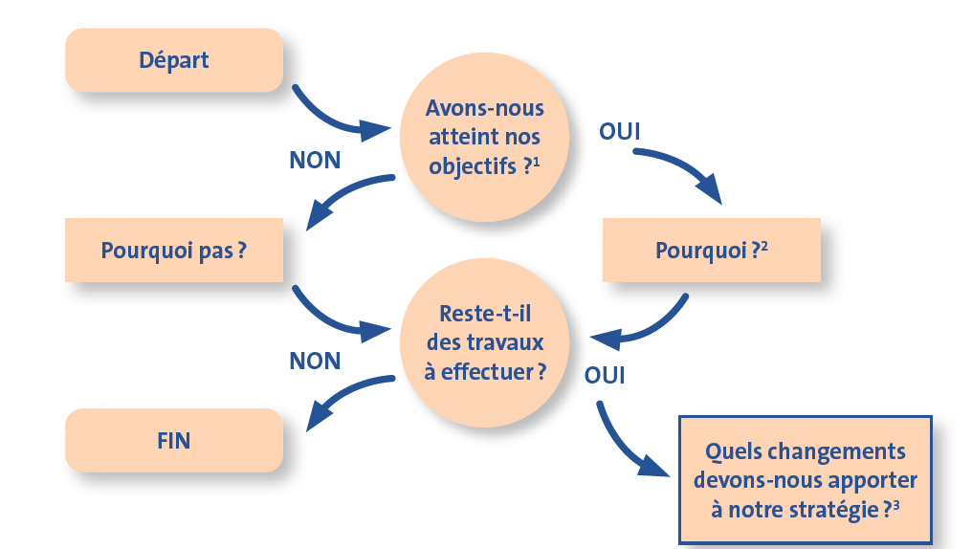
Pourquoi pas ?
Pourquoi ?

Quels changements apporter à la stratégie ?

De la page 53 du Guide.

BON PLAIDOYER !

